PROJET 5

Créez votre premier
Blog en
PHP

Richard PETIT
I/ Introduction du projet

II/ Les besoins du client

III/ Schémas UML et base de données

1) L’Authentification

Diagramme d’utilisation

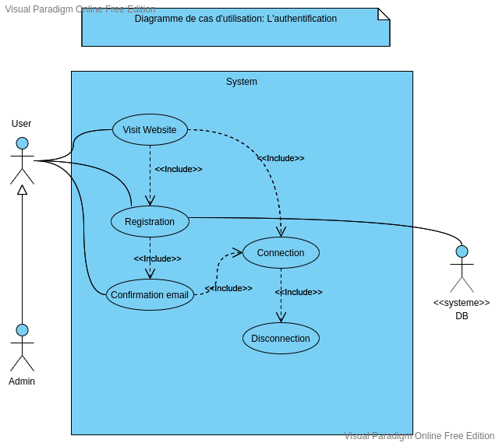
Diagramme de séquences

Cas d’utilisation détaillé

Nom : S’authentifier
Description : Le visiteur veut se connecter au blog afin de pouvoir consulter les articles et laisser un commentaire.
Acteur : Visiteur.

Scénario principal :
1. Le visiteur clique sur le bouton de connexion
2. Le système affiche la page de connexion
3. Le visiteur entre ses identifiants
4. Le système charge la session de l’utilisateur

Les scénarios alternatifs
3.a Le visiteur clique sur le bouton « nouvel utilisateur »
3.b Le système affiche le formulaire d’inscription
3.c Le visiteur envoie le formulaire d’inscription complétés
3.d Le système vérifie que les champs soient bien remplis et connecte le nouvel utilisateur
3.e Le système envoie un email de confirmation à l’utilisateur

2) La gestion des commentaires

Diagramme d’utilisation

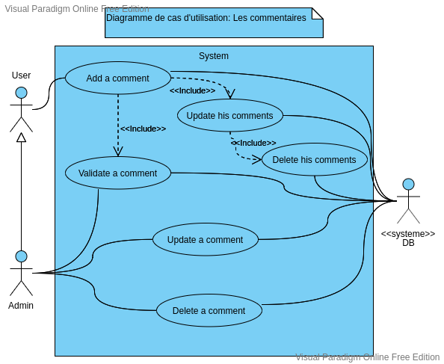

Diagramme de séquences (créer un commentaire)
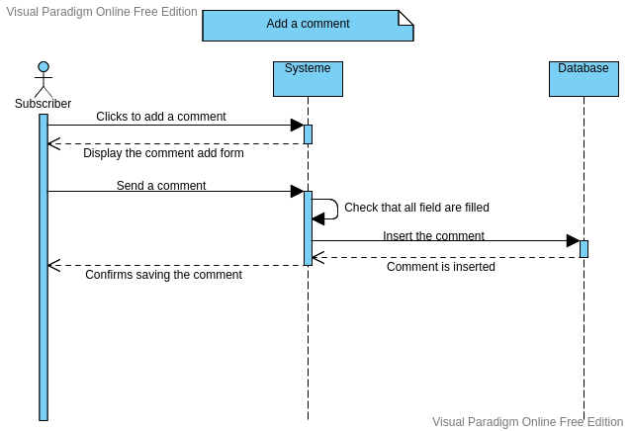
Cas d’utilisation détaillé

Nom : Créer un commentaire
Description : L’utilisateur inscrit et connecté peut ajouter un commentaire à un article.
Acteur : Utilisateur connecté

Scénario principal :
1. L’utilisateur clique sur le bouton « commenter »
2. Le système affiche le formulaire du commentaire
3. L’utilisateur remplit et soumet le commentaire
4. Le système vérifie que les champs obligatoires sont complétés
5. Le système envoie le commentaire dans la base de données
6. La BDD enregistre le commentaires
7. Le système confirme la création du commentaire à l’utilisateur

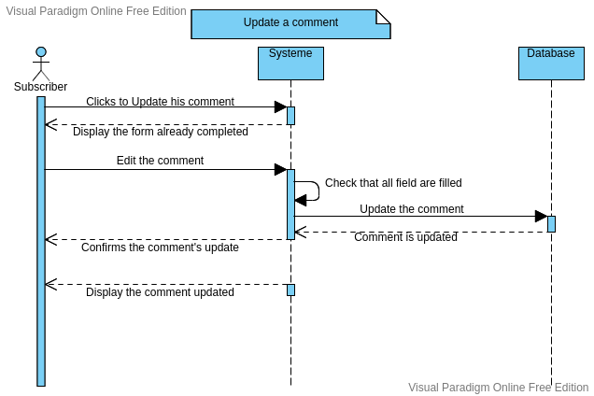
Diagramme de séquences (modifier un commentaire)

Cas d’utilisation détaillé

Nom : Modifier un commentaire
Description : L’utilisateur inscrit et connecté peut modifier son commentaire sur un article.
Acteur : Utilisateur connecté

Scénario principal :
1. L’utilisateur clique pour modifier son commentaire
2. Le système affiche le formulaire du commentaire déjà complété précédemment
3. L’utilisateur modifie et soumet le commentaire
4. Le système vérifie que les champs obligatoires sont toujours complétés
5. Le système modifie le commentaire dans la base de données
6. La BDD enregistre le modification
7. Le système confirme la modification du commentaire à l’utilisateur
8. Le système affiche le commentaire mis à jour

Diagramme de séquences (supprimer un commentaire)

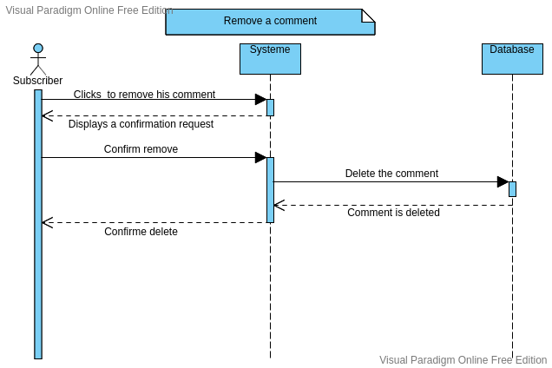
Cas d’utilisation détaillé

Nom : Supprimer un commentaire
Description : L’utilisateur inscrit et connecté peut supprimer son commentaire sur un article.
Acteur : Utilisateur connecté

Scénario principal :
1. L’utilisateur clique pour supprimer son commentaire
2. Le système affiche une demande de confirmation
3. L’utilisateur confirme
4. Le système supprime le commentaire dans la base de données
5. La BDD enregistre la suppression
6. Le système confirme la suppression du commentaire à l’utilisateur

3) La gestion des articles

Diagramme d’utilisation

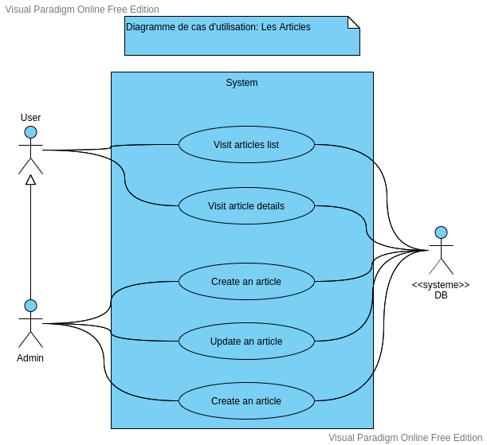

Diagramme de séquences (créer un article)

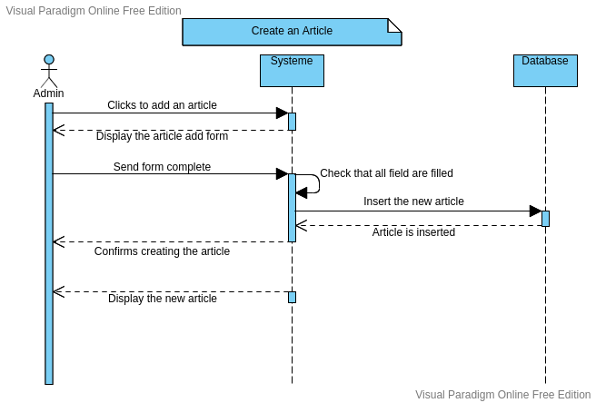

Cas d’utilisation détaillé

Nom : Créer un article
Description : L’administrateur peut créer un article sur le blog.
Acteur : Administrateur

Scénario principal :
1. L’administrateur clique sur le bouton «créer un article»
2. Le système affiche le formulaire de création d’article
3. L’administrateur remplit les champs et soumet l’article
4. Le système vérifie que les champs obligatoires sont complétés
5. Le système créé l’article dans la base de données
6. La BDD enregistre l’article
7. Le système confirme la création de l’article à l’administrateur
8. Le système affiche la page du nouvel article

Diagramme de séquences (modifier un article)

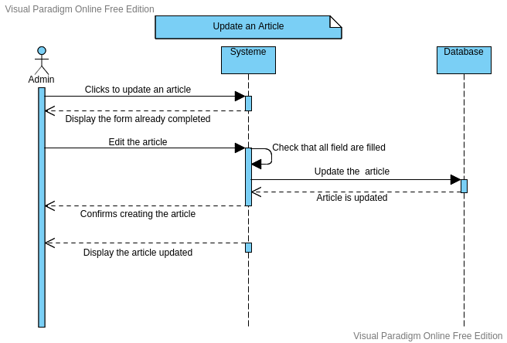
Cas d’utilisation détaillé

Nom : Modifier un article
Description : L’administrateur peut modifier un article sur le blog.
Acteur : Administrateur

Scénario principal :
1. L’administrateur clique sur le bouton «modifier l’article»
2. Le système affiche le formulaire de l’article déjà complété précédemment
3. L’administrateur modifie le(s) champ(s) et soumet l’article
4. Le système vérifie que les champs obligatoires sont complétés
5. Le système modifie l’article dans la base de données
6. La BDD enregistre la modification
7. Le système confirme la modification de l’article à l’administrateur
8. Le système affiche l’article mis à jour

Diagramme de séquences (supprimer un article)

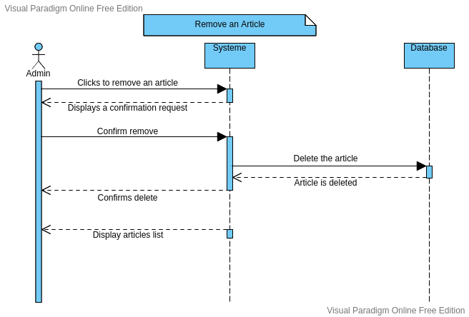
Cas d’utilisation détaillé

Nom : supprimer un article
Description : L’administrateur peut supprimer un article sur le blog.
Acteur : Administrateur

Scénario principal :
1. L’administrateur clique sur le bouton «supprimer l’article»
2. Le système affiche une demande de confirmation
3. L’administrateur confirme
4. Le système supprime l’article dans la base de données
5. La BDD enregistre la suppression
6. Le système confirme la suppression de l’article à l’administrateur

4) Diagramme de classes

5) Modèle physique de données

